# 常用的深度学习网络架构

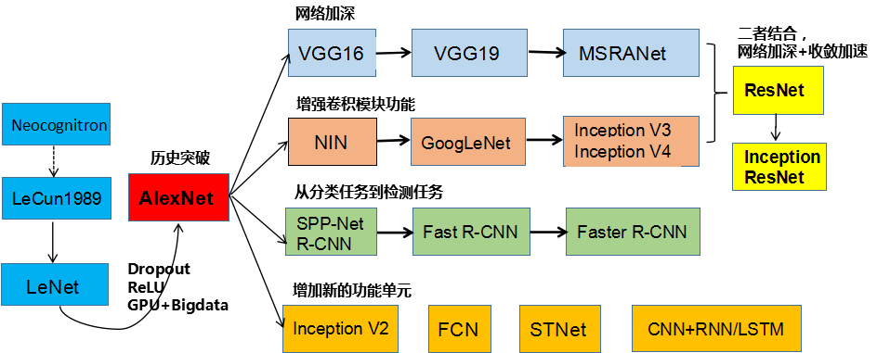

## 1.LeNet5

LeNet5诞生于1994年，是最早的卷积神经网络之一， 并且推动了深度学习领域的发展。自从1988年开始，在许多次成功的迭代后，这项由Yann LeCun完成的开拓性成果被命名为LeNet5。

下图为LeNet5网络架构图：

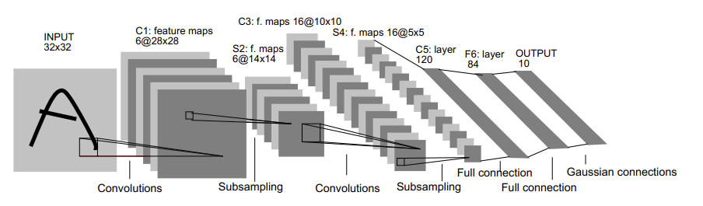

输入原始图像的大小是32×32，卷积层用 Cx 表示，子采样层（pooling）用Sx表示，全连接层用Fx表示，x 代表层数。

**(1)C1层是卷积层**，单通道下用了6个卷积核，用每个卷积核与原始的输入图像进行卷积，这样feature map的大小为(32-5+1)×(32-5+1)= 28×28。

我们再来看看需要多少个参数，卷积核的大小为5*5，总共就有6*（5*5+1）=156个参数，其中+1是表示一个核有一个bias。对于卷积层C1，C1内的每个像素都与输入图像中的5*5个像素和1个bias有连接，所以总共有156*28*28=122304个连接（connection）。有122304个连接，但是我们只需要学习156个参数，主要是通过权值共享实现的。

**(2)S2层为 pooling 层**，也可以说是池化或者特征映射的过程，拥有6个 feature map，每个feature map的大小为14*14。S2这个pooling层是对C1中的2*2区域内的像素求和乘以一个权值系数再加上一个偏置，然后将这个结果再做一次映射。于是每个池化核有两个训练参数，所以共有2x6=12个训练参数。但是有(2*2+1)x14x14x6=5880个连接。

**(3)C3层也是一个卷积层**，16个卷积核，卷积模板的大小为5*5，因此具有16个feature maps，每个feature map的大小为(14-5+1)×(14-5+1）= 10×10。

前6个feature map（对应上图第一个红框的6列）与S2层相连的3个feature map相连接（上图第一个红框），后面6个feature map与S2层相连的4个feature map相连接（上图第二个红框），，后面3个feature map与S2层部分不相连的4个feature map相连接，最后一个与S2层的所有feature map相连。卷积核大小依然为5*5，所以总共有6*（3*5*5+1）+6*（4*5*5+1）+3*（4*5*5+1）+1*（6*5*5+1）=1516个参数。而图像大小为10*10，所以共有151600个连接。

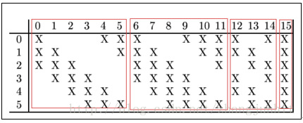

为什么采用上述这样的组合了？论文中说有两个原因：1）减少参数，2）这种不对称的组合连接的方式有利于提取多种组合特征。

**(4) S4是pooling层，**窗口大小仍然是2*2，共计16个feature map，C3层的16个10x10的图分别进行以2x2为单位的池化得到16个5x5的特征图。这一层有2x16共32个训练参数，5x5x5x16=2000个连接。连接的方式与S2层类似。

**(5) C5层是一个卷积层**。由于S4层的16个图的大小为5x5，与卷积核的大小相同，所以卷积后形成的图的大小为1x1。这里形成120个卷积结果。每个都与上一层的16个图相连。所以共有(5x5x16+1)x120 = 48120个参数，同样有48120个连接。

**(6)F6层是全连接层。**F6层有84个节点，对应于一个7x12的比特图，-1表示白色，1表示黑色，这样每个符号的比特图的黑白色就对应于一个编码。该层的训练参数和连接数是(120 + 1)x84=10164。ASCII编码图如下：

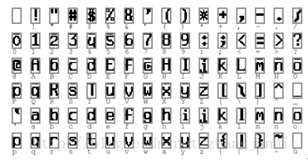

**為什麼F6神經元是84維 ？**

原文是用於手寫字識別，手寫字範圍為0-9共有10個字符，因此輸出OUTPUT層的節點共10個，可以把每個字符格式化為12*7的圖像，如上圖，共有84個像元，像元的參數成分（即像素值）可以設為1和-1，此時C5到F6是通過sigmod函數計算的，因此F6節點的值範圍為-1到1，因此可以根據F6節點的值和格式化圖像（參數向量）的值距離，來判斷輸入圖像的類別，即通過徑向基函數。

**(7)Output层：**Output层也是全连接层，共有10个节点，分别代表数字0到9，且如果节点i的值为0，则网络识别的结果是数字i。采用的是径向基函数（RBF）的网络连接方式。假设x是上一层的输入，y是RBF的输出，则RBF输出的计算方式是：



上式w_ij 的值由i的比特图编码确定，i从0到9，j取值从0到7*12-1。RBF输出的值越接近于0，则越接近于i，即越接近于i的ASCII编码图，表示当前网络输入的识别结果是字符i。该层有84x10=840个参数和连接。

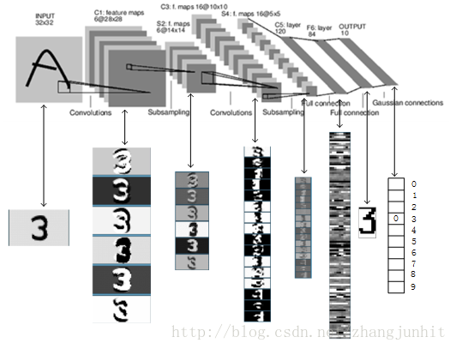

## 2.AlexNet

### 2.1 LeNet的局限性

早在1989年，Yann LeCun (現紐約大學教授) 和他的同事們就發表了卷積神經網絡（Convolution NeuralNetworks， 簡稱CNN）的工作。在很長時間裡，CNN雖然在小規模的問題上，如手寫數字，取得過當時世界最好結果，但一直沒有取得巨大成功。這主要原因是，CNN在大規模圖像上效果不好，比如像素很多的自然圖片內容理解，所以沒有得到計算機視覺領域的足夠重視。

這個驚人的結果為什麼在之前沒有發生？ 原因當然包括算法的提升，比如dropout等防止過擬合技術，但最重要的是，GPU帶來的計算能力提升和更多的訓練數據。

### 2.2 AlexNet简介

AlexNet 可以说是具有历史意义的一个网络结构，可以说在AlexNet之前，深度学习已经沉寂了很久。历史的转折在2012年到来，AlexNet 在当年的ImageNet图像分类竞赛中，top-5错误率比上一年的冠军下降了十个百分点，而且远远超过当年的第二名。

AlexNet 之所以能够成功，深度学习之所以能够重回历史舞台，原因在于：

非线性激活函数：ReLU

防止过拟合的方法：Dropout，Data augmentation

大数据训练：百万级ImageNet图像数据

其他：GPU实现，LRN归一化层的使用

下面简单介绍一下AlexNet的一些细节：

**数据增强：**

有一种观点认为神经网络是靠数据喂出来的，若增加训练数据，则能够提升算法的准确率，因为这样可以避免过拟合，而避免了过拟合你就可以增大你的网络结构了。当训练数据有限的时候，可以通过一些变换来从已有的训练数据集中生成一些新的数据，来扩大训练数据的size。

其中，最简单、通用的图像数据变形的方式:

从原始图像（256**,**256）中，随机的crop出一些图像（224**,**224）。【平移变换，crop】

水平翻转图像。【反射变换，flip】

给图像增加一些随机的光照。【光照、彩色变换，color jittering】

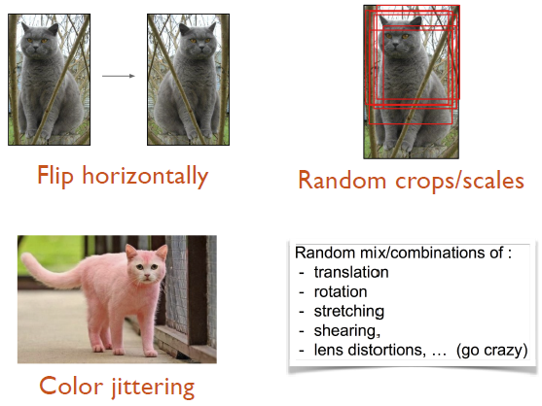

AlexNet 训练的时候，在data augmentation上处理的很好：

随机crop。训练时候，对于256＊256的图片进行随机crop到224＊224，然后允许水平翻转，那么相当与将样本倍增到((256-224)^2)*2=2048。

测试时候，对左上、右上、左下、右下、中间做了5次crop，然后翻转，共10个crop，之后对结果求平均。作者说，不做随机crop，大网络基本都过拟合(under substantial overfitting)。

对RGB空间做PCA，然后对主成分做一个(0, 0.1)的高斯扰动。结果让错误率又下降了1%。

**ReLU 激活函数：**

Sigmoid是常用的非线性的激活函数，它能够把输入的连续实值“压缩”到0和1之间。特别的，如果是非常大的负数，那么输出就是0；如果是非常大的正数，输出就是1。但是它有一些致命的 缺点：

Sigmoids saturate and kill gradients. sigmoid有一个非常致命的缺点，当输入非常大或者非常小的时候，会有饱和现象，这些神经元的梯度是接近于0的。如果你的初始值很大的话，梯度在反向传播的时候因为需要乘上一个sigmoid 的导数，所以会使得梯度越来越小，这会导致网络变的很难学习。

Sigmoid 的 output 不是0均值. 这是不可取的，因为这会导致后一层的神经元将得到上一层输出的非0均值的信号作为输入。

产生的一个结果就是：如果数据进入神经元的时候是正的(e.g. x>0 elementwise in f=wTx+b)，那么 w 计算出的梯度也会始终都是正的。

当然了，如果你是按batch去训练，那么那个batch可能得到不同的信号，所以这个问题还是可以缓解一下的。因此，非0均值这个问题虽然会产生一些不好的影响，不过跟上面提到的 kill gradients 问题相比还是要好很多的。

Alex用ReLU代替了Sigmoid，发现使用 ReLU 得到的SGD的收敛速度会比 sigmoid/tanh快很多。

主要是因为它是linear，而且 non-saturating（因为ReLU的导数始终是1），相比于 sigmoid/tanh，ReLU 只需要一个阈值就可以得到激活值，而不用去算一大堆复杂的运算。

**Dropout：**

结合预先训练好的许多不同模型，来进行预测是一种非常成功的减少测试误差的方式（Ensemble）。但因为每个模型的训练都需要花了好几天时间，因此这种做法对于大型神经网络来说太过昂贵。

然而，AlexNet 提出了一个非常有效的模型组合版本，它在训练中只需要花费两倍于单模型的时间。这种技术叫做Dropout，它做的就是以0.5的概率，将每个隐层神经元的输出设置为零。以这种方式“dropped out”的神经元既不参与前向传播，也不参与反向传播。

所以每次输入一个样本，就相当于该神经网络就尝试了一个新的结构，但是所有这些结构之间共享权重。因为神经元不能依赖于其他特定神经元而存在，所以这种技术降低了神经元复杂的互适应关系。

正因如此，网络需要被迫学习更为鲁棒的特征，这些特征在结合其他神经元的一些不同随机子集时有用。在测试时，我们将所有神经元的输出都仅仅只乘以0.5，对于获取指数级dropout网络产生的预测分布的几何平均值，这是一个合理的近似方法。

**多gpu训练：**

单个GTX 580 GPU只有3GB内存，这限制了在其上训练的网络的最大规模。因此他们将网络分布在两个GPU上。

目前的GPU特别适合跨GPU并行化，因为它们能够直接从另一个GPU的内存中读出和写入，不需要通过主机内存。

他们采用的并行方案是：在每个GPU中放置一半核（或神经元），还有一个额外的技巧：GPU间的通讯只在某些层进行。

**LRN：**

一句话概括：本质上，这个层也是为了防止激活函数的饱和的。

个人理解原理是通过正则化让激活函数的输入靠近“碗”的中间(避免饱和)，从而获得比较大的导数值。

所以从功能上说，跟ReLU是重复的。

不过作者说，从试验结果看，LRN操作可以提高网络的泛化能力，将错误率降低了大约1个百分点。

**AlexNet 优势在于：**网络增大（5个卷积层+3个全连接层+1个softmax层），同时解决过拟合（dropout，data augmentation，LRN），并且利用多GPU加速计算。

### 2.3 AlexNet的网络结构

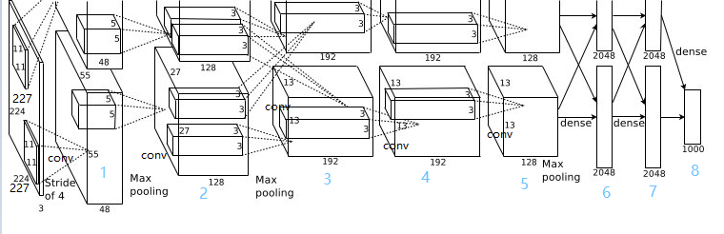

该网络一共8层。

**第一层：**

第一层卷积层，输入层227×227×3，使用96个(11,11,3)的卷积核，可以生成96个卷积后的55×55个块，将他们叠起来，大小就是55×55×96（示意图中采样两个GPU，所以是两个55×55×48的块），然后应用Relu激励函数，来确保特征图的值范围在合理范围之内，比如{0,1}，{0,255}。再经过池化层，池化大小为(3,3)，滑动步长为2，所以得到27×27×96的特征，最后进行LRN处理。

**第二层：**

第二层卷积层使用256个，做pad_size(2,2)的处理，以1个pixel为单位移动，能够产生27*27个卷积后的矩阵框，做LRN处理，然后pooled，池化以3*3矩形框，2个pixel为步长，得到256个13*13个features。

**第三层：**

第三层卷积层，使用384个(3×3×256)kernels，步长为1，再经过padding，pad_size=(1,1)，得到13×13×384（也就是两个(13×13×192)）的特征值，应用Relu激励函数，第三层没有池化层。

**第四层：**

第四层卷积层，使用384个大小为(3,3,384)的kernels进行卷积，步长为1，pad_size为(1,1)，得到13×13×384个特征，然后应用Relu激励函数。

**第五层：**

第五层卷积层，使用256个大小为(3,3,384)kernels进行卷积， 步长为1，pad_size为(1,1)，得到13×13×256个特征，接着应用Relu激励函数，再经过pool_size为(3,3)，步长为2pixels的池化过程，得到6×6×256个特征。

**第六层：**

第六层全连接层，输入为上一层的6×6×256个特征，经过这一层的4096个神经元得到4096个特征，再应用Relu，接着进行Dropout。

**第七层：**

第七层全连接层，同样有4096个神经元，应用Relu，再进行Dropout。

**第八层：**

第八层全连接层，在最后的Softmax层得到1000维特征。

### 2.4 使用AlexNet实现mnist手写识别

# Import MINST data

from tensorflow**.**examples**.**tutorials**.**mnist import input_data

mnist **=** input_data**.**read_data_sets**(**"/tmp/data"**,** one_hot**=**True**)**

import tensorflow as tf

# Parameters

learning_rate **=** 0.001

training_iters **=** 200000

batch_size **=** 64

display_step **=** 20

# Network Parameters

n_input **=** 784 # MNIST data input **(**img shape**:** 28**\***28**)**

n_classes **=** 10 # MNIST total classes **(**0**-**9 digits**)**

dropout **=** 1 # Dropout**,** probability to keep units

# tf Graph input

x **=** tf**.**placeholder**(**tf**.**float32**,** **[**None**,** n_input**])**

y **=** tf**.**placeholder**(**tf**.**float32**,** **[**None**,** n_classes**])**

keep_prob **=** tf**.**placeholder**(**tf**.**float32**)** # dropout **(**keep probability**)**

# Create AlexNet model

def conv2d**(**name**,** l_input**,** w**,** b**):**

**return** tf**.**nn**.**relu**(**tf**.**nn**.**bias_add**(**tf**.**nn**.**conv2d**(**l_input**,** w**,** strides**=[**1**,** 1**,** 1**,** 1**],** padding**=**'SAME'**),**b**),** name**=**name**)**

def max_pool**(**name**,** l_input**,** k**):**

**return** tf**.**nn**.**max_pool**(**l_input**,** ksize**=[**1**,** k**,** k**,** 1**],** strides**=[**1**,** k**,** k**,** 1**],** padding**=**'SAME'**,** name**=**name**)**

def norm**(**name**,** l_input**,** lsize**=**4**):**

**return** tf**.**nn**.**lrn**(**l_input**,** lsize**,** bias**=**1.0**,** alpha**=**0.001 **/** 9.0**,** beta**=**0.75**,** name**=**name**)**

def alex_net**(**_X**,** _weights**,** _biases**,** _dropout**):**

# Reshape input picture

_X **=** tf**.**reshape**(**_X**,** shape**=[-**1**,** 28**,** 28**,** 1**])**

# Convolution Layer

conv1 **=** conv2d**(**'conv1'**,** _X**,** _weights**[**'wc1'**],** _biases**[**'bc1'**])**

# Max Pooling (down-sampling)

pool1 **=** max_pool**(**'pool1'**,** conv1**,** k**=**2**)**

# Apply Normalization

norm1 **=** norm**(**'norm1'**,** pool1**,** lsize**=**4**)**

# Apply Dropout

norm1 **=** tf**.**nn**.**dropout**(**norm1**,** _dropout**)**

# Convolution Layer

conv2 **=** conv2d**(**'conv2'**,** norm1**,** _weights**[**'wc2'**],** _biases**[**'bc2'**])**

# Max Pooling (down-sampling)

pool2 **=** max_pool**(**'pool2'**,** conv2**,** k**=**2**)**

# Apply Normalization

norm2 **=** norm**(**'norm2'**,** pool2**,** lsize**=**4**)**

# Apply Dropout

norm2 **=** tf**.**nn**.**dropout**(**norm2**,** _dropout**)**

# Convolution Layer

conv3 **=** conv2d**(**'conv3'**,** norm2**,** _weights**[**'wc3'**],** _biases**[**'bc3'**])**

# Max Pooling (down-sampling)

pool3 **=** max_pool**(**'pool3'**,** conv3**,** k**=**2**)**

# Apply Normalization

norm3 **=** norm**(**'norm3'**,** pool3**,** lsize**=**4**)**

# Apply Dropout

norm3 **=** tf**.**nn**.**dropout**(**norm3**,** _dropout**)**

# Fully connected layer

dense1 **=** tf**.**reshape**(**norm3**,** **[-**1**,** _weights**[**'wd1'**].**get_shape**().**as_list**()[**0**]])** # Reshape conv3 output to fit dense layer input

dense1 **=** tf**.**nn**.**relu**(**tf**.**matmul**(**dense1**,** _weights**[**'wd1'**])** **+** _biases**[**'bd1'**],** name**=**'fc1'**)** # Relu activation

dense2 **=** tf**.**nn**.**relu**(**tf**.**matmul**(**dense1**,** _weights**[**'wd2'**])** **+** _biases**[**'bd2'**],** name**=**'fc2'**)** # Relu activation

# Output, class prediction

out **=** tf**.**matmul**(**dense2**,** _weights**[**'out'**])** **+** _biases**[**'out'**]**

**return** out

# Store layers weight & bias

weights **=** **{**

'wc1'**:** tf**.**Variable**(**tf**.**random_normal**([**3**,** 3**,** 1**,** 64**])),**

'wc2'**:** tf**.**Variable**(**tf**.**random_normal**([**3**,** 3**,** 64**,** 128**])),**

'wc3'**:** tf**.**Variable**(**tf**.**random_normal**([**3**,** 3**,** 128**,** 256**])),**

'wd1'**:** tf**.**Variable**(**tf**.**random_normal**([**4**\***4**\***256**,** 1024**])),**

'wd2'**:** tf**.**Variable**(**tf**.**random_normal**([**1024**,** 1024**])),**

'out'**:** tf**.**Variable**(**tf**.**random_normal**([**1024**,** 10**]))**

**}**

biases **=** **{**

'bc1'**:** tf**.**Variable**(**tf**.**random_normal**([**64**])),**

'bc2'**:** tf**.**Variable**(**tf**.**random_normal**([**128**])),**

'bc3'**:** tf**.**Variable**(**tf**.**random_normal**([**256**])),**

'bd1'**:** tf**.**Variable**(**tf**.**random_normal**([**1024**])),**

'bd2'**:** tf**.**Variable**(**tf**.**random_normal**([**1024**])),**

'out'**:** tf**.**Variable**(**tf**.**random_normal**([**n_classes**]))**

**}**

# Construct model

pred **=** alex_net**(**x**,** weights**,** biases**,** keep_prob**)**

# Define loss and optimizer

cost **=** tf**.**reduce_mean**(**tf**.**nn**.**softmax_cross_entropy_with_logits**(**logits**=**pred**,** labels**=**y**))**

optimizer **=** tf**.**train**.**AdamOptimizer**(**learning_rate**=**learning_rate**).**minimize**(**cost**)**

# Evaluate model

correct_pred **=** tf**.**equal**(**tf**.**argmax**(**pred**,**1**),** tf**.**argmax**(**y**,**1**))**

accuracy **=** tf**.**reduce_mean**(**tf**.**cast**(**correct_pred**,** tf**.**float32**))**

# Initializing the variables

init **=** tf**.**initialize_all_variables**()**

# Launch the graph

with tf**.**Session**()** as sess**:**

sess**.**run**(**init**)**

step **=** 1

# Keep training until reach max iterations

**while** step **\*** batch_size **<** training_iters**:**

batch_xs**,** batch_ys **=** mnist**.**train**.**next_batch**(**batch_size**)**

# Fit training using batch data

sess**.**run**(**optimizer**,** feed_dict**={**x**:** batch_xs**,** y**:** batch_ys**,** keep_prob**:** dropout**})**

**if** step **%** display_step **==** 0**:**

# Calculate batch accuracy

acc **=** sess**.**run**(**accuracy**,** feed_dict**={**x**:** batch_xs**,** y**:** batch_ys**,** keep_prob**:** 1.**})**

# Calculate batch loss

loss **=** sess**.**run**(**cost**,** feed_dict**={**x**:** batch_xs**,** y**:** batch_ys**,** keep_prob**:** 1.**})**

print **(**"Iter " **+** str**(**step**\***batch_size**)** **+** ", Minibatch Loss= " **+** "{:.6f}"**.**format**(**loss**)** **+** ", Training Accuracy= " **+** "{:.5f}"**.**format**(**acc**))**

step **+=** 1

print **(**"Optimization Finished!"**)**

# Calculate accuracy for 256 mnist test images

print **(**"Testing Accuracy:"**,** sess**.**run**(**accuracy**,** feed_dict**={**x**:** mnist**.**test**.**images**[:**256**],** y**:** mnist**.**test**.**labels**[:**256**],** keep_prob**:** 1.**}))**

2.4 LRN层 争议

mnist alexnet

图像识别 cifar10 imagenet

tflearn https://github.com/aymericdamien/TensorFlow-Examples

slim

<https://github.com/wolfib/image-classification-CIFAR10-tf>

<https://www.leiphone.com/news/201701/Y4uyEktkkwb5YhJM.html>

<http://www.csdn.net/article/2015-12-16/2826496>

<https://github.com/tensorflow/models/tree/master/tutorials/image>

<http://shartoo.github.io/tensorflow-CIFAR10/>